Нестационарный объект, подлежащий демонтажу (перемещению)
(постановление Исполнительного комитета от 17.08.2020 № 3995 «О внесении изменений в положение о порядке выявления, демонтажа, перемещения и хранения незаконно установленных объектов, не являющихся объектами капитального строительства, утвержденное постановлением Исполнительного комитета от 24.12.2015 № 7379).
Не выявлен | Нестационарный объект (павильон) | РТ, г. Набережные Челны, ул. Пушкина, вблизи ТЦ «На Пушкинской» | 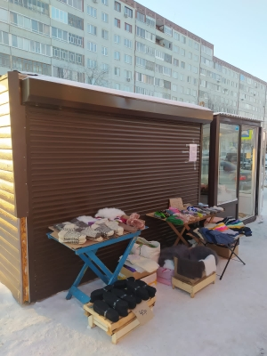
Не выявлен | Нестационарный объект (деревянная горка) | РТ, г. Набережные Челны, городская набережная им. Ф. Табеева | 